HƯỚNG DẪN TẠO VÀ GHÉP NỐI FILE PDF TRÊN ĐIỆN THOẠI

1. Cách tạo file PDF trên điện thoại
Các hệ điều hành trên điện thoại cũng rất dễ dàng sử dụng để tạo file PDF.

1.1. Đối với iPhone và hệ điều hành IOS
Bước 1: Chọn nơi lưu file PDF: Mở ứng dụng Files (Tệp) và tìm đến vị trí bạn muốn lưu file scan. Hoặc lưu trên bộ nhớ của iPhone thông qua tùy chọn On My iPhone (Trên iPhone).
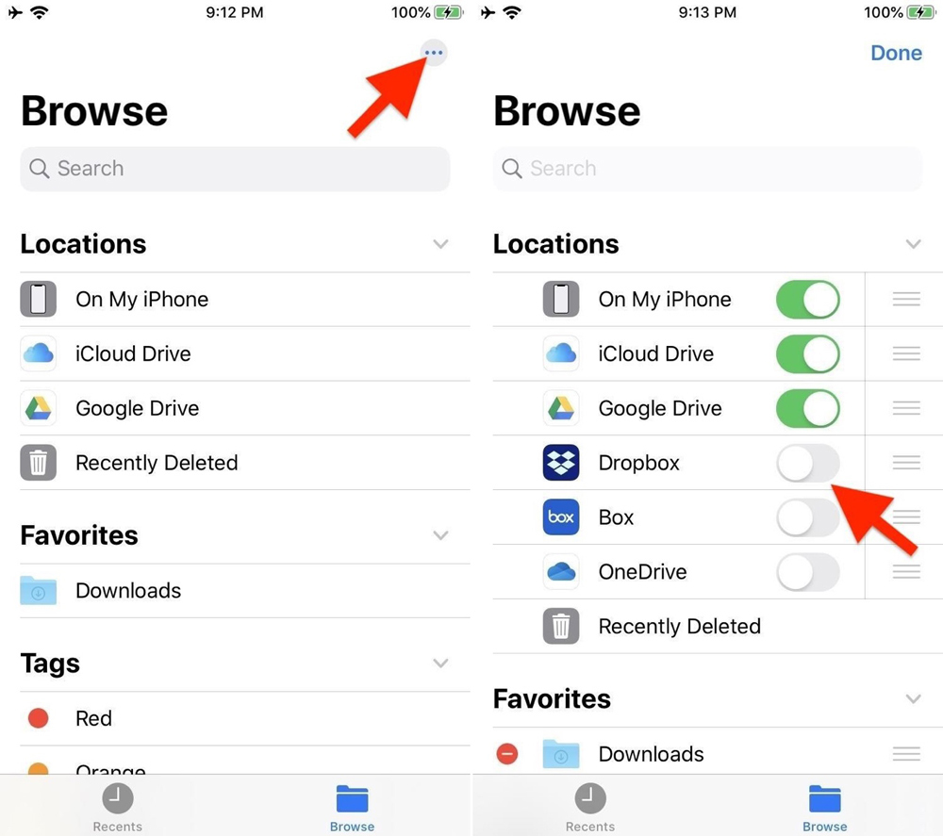
Bước 2: Để scan tài liệu trong mục Notes (Ghi chú) trên màn hình điện thoại như hình dưới:
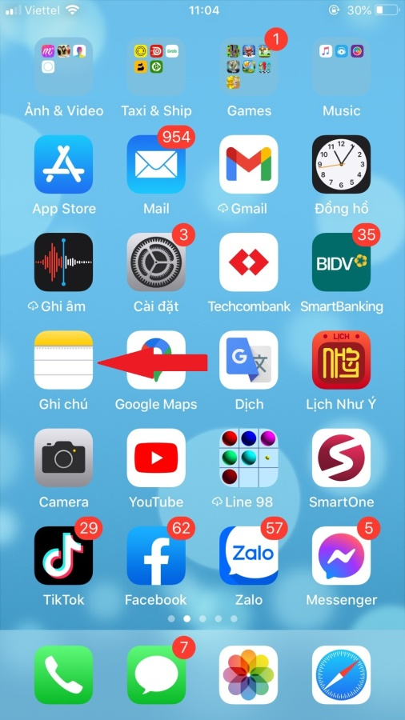

Trong mục Ghi chú (Notes) tiếp tục chọn vào biểu tượng như hình bên dưới:
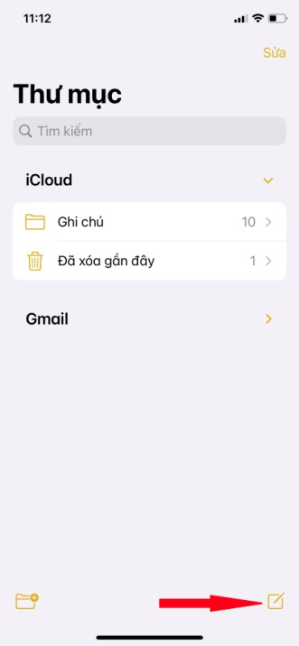
Tiếp tục chọn biểu tượng như hình bên dưới:

Sau đó chọn Scan documents (Quét tài liệu) như hình bên dưới
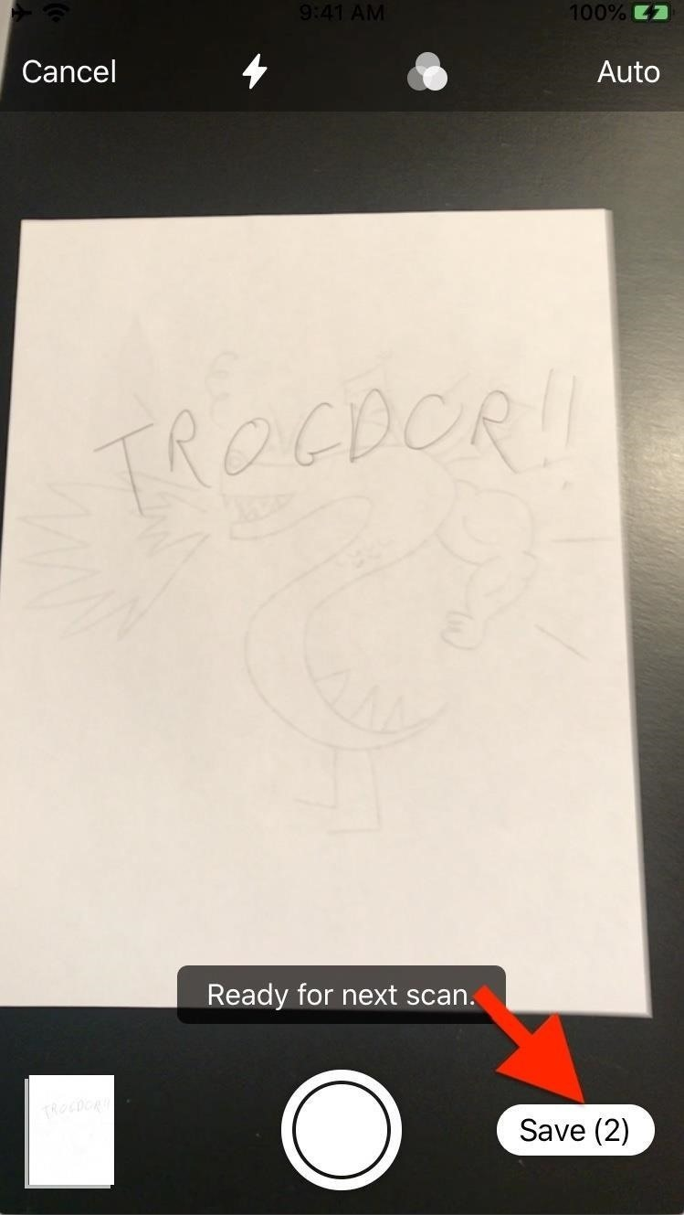

Bước 3: Scan dưới dạng PDF. Nút Save (Lưu) ở phía trên góc phải sẽ thể hiện số trang bạn đã scan. Kết quả cuối cùng sẽ là file PDF file ảnh bạn cần.

1.2. Đối với hệ điều hành Android
Có rất nhiều các phần mềm hỗ trợ việc này trên hệ điều hành của Android như: Adobe Reader; Foxit Reader hay Google Drive... Xin chia sẻ hướng dẫn cách tạo file với Adobe Reader như sau:
Bước 1: Tải và mở sẵn Adobe Reader.
Click vào Link này download phần mềm Adobe Reader cho Android
Bước 2: Mở phần mềm đã cài lên. Cấp quyền cho phần mềm như hình minh họa dưới đây:
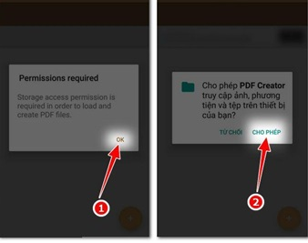

Bước 3: Chọn Create PDF.

Bước 3: Chọn những định dạng PDF mà bạn muốn chọn.

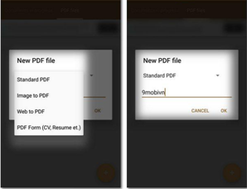
2. Cách ghép nối nhiều file PDF trên điện thoại

2.1. Đối với iPhone và hệ điều hành IOS
Bước 1: Trên thiết bị iOS bạn vào đường dẫn:
https://www.icloud.com/shortcuts/34a2b876b32b4427829d465b095d56e1 và chọn Get shortcut (Nhận phím tắt) để thêm phím tắt Merge PDFs.
Bước 2: Bạn mở ứng dụng đã lưu các tệp PDF và chọn chúng. Nhấn nút Select ở phía trên góc phải và chọn các file PDF muốn gộp.
Bước 3: Tiếp theo, bạn chọn Share ở phía dưới góc trái màn hình.
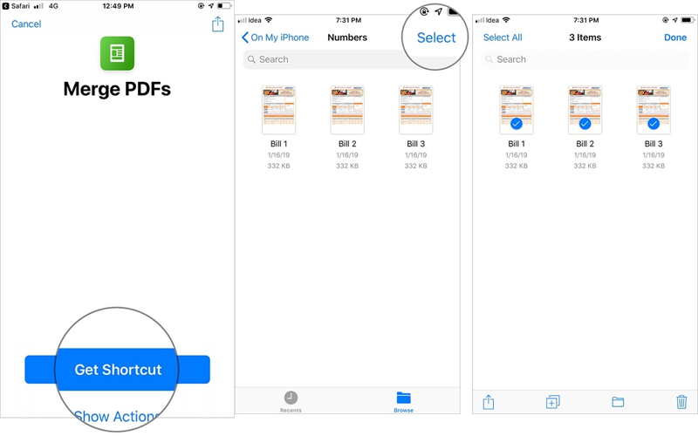
Bước 4: Khi cửa sổ chia sẻ hiện ra, bạn chọn ứng dụng Shortcuts rồi chọn phím tắt Merge PDFs để chạy nó.
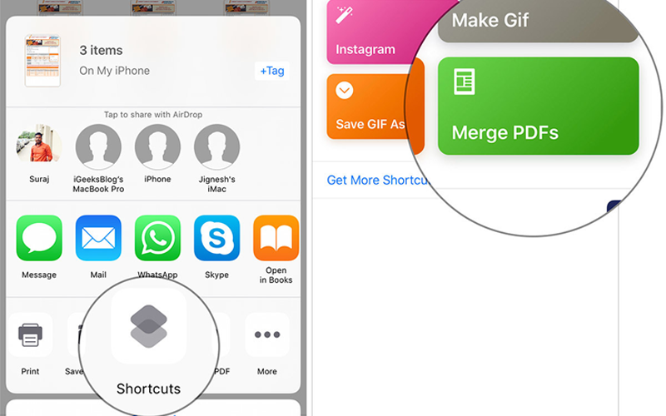
Bước 5: Đợi ứng dụng khởi chạy trong giây lát sẽ có một cửa sổ hiện thị nhỏ sẽ xuất hiện trên màn hình. Bạn hãy đặt tên file và nhấn chọn Done.
Bước 6: Công việc cuối cùng của là chọn thư mục trên điện thoại mà bạn muốn lưu tệp PDF và bấm nút Add để hoàn tất.
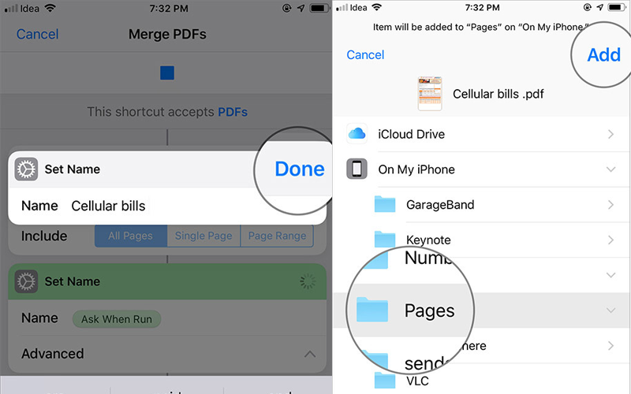

2.2. Đối với hệ điều hành Android

Bước 1: Tải xuống ứng dụng PDFelement Android trên thiết bị của bạn và cài đặt nó: Tải xuống PDFelement dành cho Android Phía đông.

Bước 2: Mở ứng dụng và bắt đầu nhập tệp PDF. Có nhiều cách để nhập tệp PDF, bao gồm nhập tệp cục bộ qua kết nối Wi-Fi hoặc tải tệp xuống từ ứng dụng email.

Bước 3: Tiếp theo, tìm và chạm vào biểu tượng ở góc trên bên phải màn hình để vào chế độ Biên tập viên (chế độ chỉnh sửa).
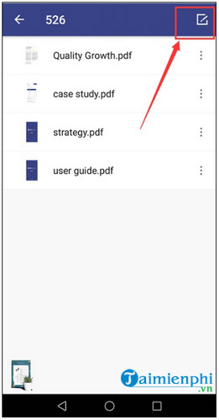
Bước 4: Vui lòng chọn 2 hoặc nhiều tệp PDF bạn muốn gộp, sau đó nhấp vào biểu tượng trộn tệp ở góc trên cùng màn hình như hình dưới đây để gộp chúng thành 1 tệp PDF toàn bộ.

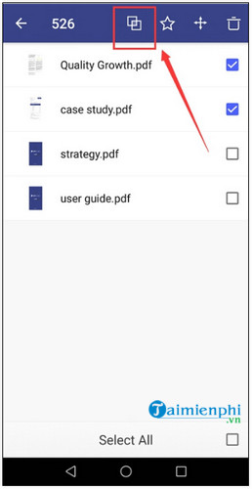
Bước 5: Cuối cùng, chọn một thư mục để lưu toàn bộ tệp PDF.

--------------------------------------------------------------------------------------------------------
Ghi chú: Thí sinh có thể sử dụng các cách tạo hoặc ghép nối file PDF khác, hoặc qua các phần mềm CamScan trên điện thoại.

